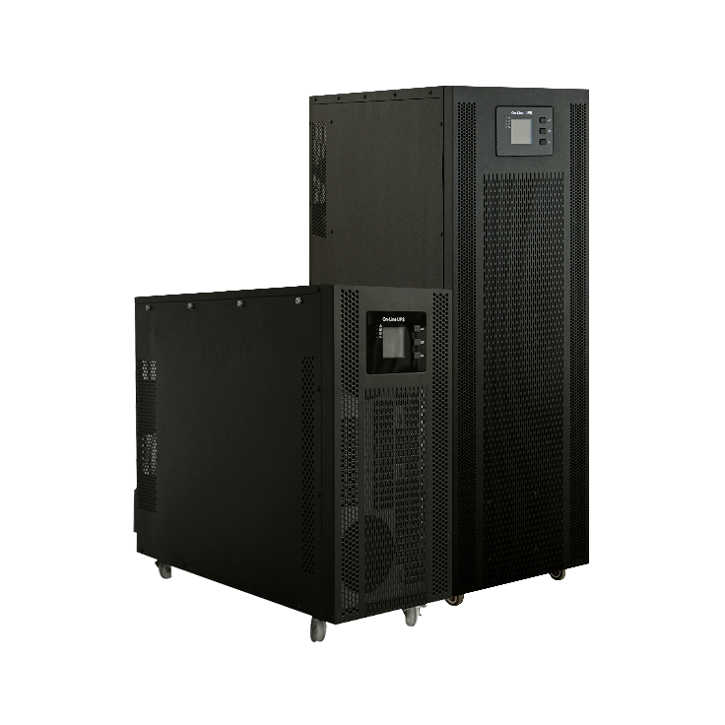**山顿（SENDON）高频HT33系列10-80KVA**

**产品介绍：**

**功率范围：1**0KVA～80KVA。

**工作方式：**三进三出在线式。

**产品简介：**HT33系列-高频UPS电源，配置双 DSP控制器，整流、逆变、充电、放电全部实现 DSP数字化控制，功率模块独立自主均流控制，无单点故障风险，是集当今电力电子尖端技术于一身的高端电源产品。创新的设计使得此系列产品拥有无与伦比的可靠性与高性能。极高的输入功率因数和极低的输入电流畸变率保证了产品的绿色与环保性，极高的整机效率保证了产品的节能性。此系列产品可以6台机器直接并联运行。

**性能特点**

1. 三进三出纯在线双变换式产品，支持380/400/415V,50/60Hz电网体系，提供最佳的供电质量与负载保护。  
2. 超强的负载适应性，超强的过载与短路能力。  
3. 超宽输入电压与频率范围，适应恶劣电网环境，适应各种燃油发电机接入。  
4. 输入功率因数高达0.99，输入谐波电流小于3%，整机效率大于95%，绿色环保，高效节能。  
5. DSP 全数字化控制，实现了整流、逆变、充电、放电各个功率变换环节全部数字化控制。  
6. 数字化环流控制技术，并机可靠性极高。  
7. 智能化电池管理方案，延长电池使用寿命。  
8. 系统采用模块化设计，性能稳定可靠。  
9. 系统内所有风扇均采取冗余设计，极大地提高了系统的可靠性。  
10. 可实现EPO紧急关机功能。  
11. 超长的平均无故障时间(>200,000h), 超低的平均检修时间(<0.5h)。  
12. 丰富的选件：防尘网、内置式SNMP网络通信卡、防雷模块、电池温度补偿器、手机短信报警器。

13. 所有电路板均采用三防工艺。

14. 可以通过并机替代传统模块机，省去了模块机柜的高额费用。

**产品详细技术参数**

|  |  |  |  |  |  |  |
| --- | --- | --- | --- | --- | --- | --- |
| **型号** | **HT3310KVA** | **HT3320KVA** | **HT3330KVA** | **HT3340KVA** | **HT3360KVA** | **HT3380KVA** |
| 额定容量 | 9KW | 18KW | 27KW | 36KW | 54KW | 72KW |
| **主路输入** | | | | | | |
| 输入电压 | 380V/400V/415V | | | | | |
| 输入方式 | 三相四线 | | | | | |
| 功率因数 | >0.99 | | | | | |
| 电流畸变率 | <3% | | | | | |
| 电压范围 | +25%~-25%,满载 / 25%~-40%,带载能力在100%至70%之间线性降额 | | | | | |
| 频率范围 | 40-70HZ | | | | | |
| **旁路输入** | | | | | | |
| 输入电压 | 380V/400V/415V | | | | | |
| 电压范围 | -50%-+20% | | | | | |
| 频率范围 | 50/60Hz±1% (可调) | | | | | |
| **输出** | | | | | | |
| 电压精度 | ±0.5% (平衡负载) | | | | | |
| 动态电压瞬变 | 2%(0~100% 负载变化) | | | | | |
| 电压畸变率 | THD<0.5%（线性负载） / THD<3%（非线性负载） | | | | | |
| 功率因数 | 0.9 | | | | | |
| 频率跟踪范围 | 50/60Hz±3Hz, 可设置 | | | | | |
| 频率精度 | ±0.01% | | | | | |
| 三相相位精度 | 120°±0.5° | | | | | |
| 电压不平衡度 | ±3%（100%不平衡负载） | | | | | |
| 频率跟踪速率 | 0.5Hz/s 至 5Hz/s, 可设置 | | | | | |
| 峰值比 | 3:1 | | | | | |
| 过载能力 | 105%长期工作 / 110%,1h /125%,10min / 150%,1min />150%,立即关机 | | | | | |
| **系统** | | | | | | |
| 系统效率 | 正常模式: 95%，经济模式: 99% | | | | | |
| 电池模式效率 | 95% | | | | | |
| 电池配置 | 12V,32节(±16~±20节可选) | | | | | |
| 显示 | LCD+LED | | | | | |
| EMI | IEC62040-2 | | | | | |
| EMS | IEC61000-4-2(ESD) / IEC61000-4-3(RS) / 61000-4-4 (EFT) / IEC61000-4-5 (Surge) | | | | | |
| 绝缘电阻 | >2M (500VDC) | | | | | |
| 绝缘强度 | (输入输出对地)2820Vdc,漏电电流小于3.5mA,1分钟无飞弧 | | | | | |
| 浪涌保护 | 达到IEC60664-1规定的Ⅳ类安装位置要求，即承受1.2/50us+8/20us混合波能力不低于6KV/3KA | | | | | |
| 防护等级 | IP20 | | | | | |
| 通信接口 | RS232,RS485,干接点,SNMP卡,EPO,发电机接口 | | | | | |
| 接线方式 | 后进线 | | | | | |
| 工作温度 | 0-40℃ | | | | | |
| 相对湿度 | 0-95%(无凝露) | | | | | |
| 噪音(dB) | <55dB | | | | | |
| **物理参数** | | | | | | |
| 重量(Kg) | 41 | 43 | 44 | 45 | 85 | 87 |
| 尺寸DxWxH | 692 x 249 x 532 mm | | | | 825 x 300 x 958 mm | |